3. USTVARJALNA IN KULINARIČNA DELAVNICA
NEKAJ NASVETOV OB HLADNIH DNEH
Sedaj smo vstopili v prav hladno poznojesensko obdobje in v čas prehladov. In kaj naredimo, da preprečimo prehlad?
Stanovanje naj ne bo pretoplo, temperatura naj bo med 21 in 22 stopinj Celzija. Bodimo času primerno oblečeni; nosimo oblačila z dolgimi rokavi in nogavice. Puloverji naj bodo tanjši, brez puli ovratnikov. V kopalnici in stranišču naj bo malo topleje, v teh prostorih se slačimo. Ne pozabimo na zračenje stanovanja, čeprav je zunaj mrzlo, zjutraj odprimo okna, pa ne na nagib, ampak za nekaj minut na stežaj. Za ta čas se iz prostora zračenja umaknimo. Tako prezračimo stanovanje dva do tri krat dnevno. V času zračenja radiatorje zaprimo, da ne izpuščamo toplote in tudi pri plačilu centralnega ogrevanja se bo poznalo. To posebej velja za tiste, ki zračijo na način odpiranja oken na nagib. Tako se zrak v stanovanju ne zamenja v petih minutah, ampak potrebuje vsaj desetkrat več časa in tudi ogrevanje je po nepotrebnem dražje. Vem, marsikdo bo rekel: 'Imam pa rože na okenski polici.' Nič hudega, malo jutranje telovadbe in rože postavite na tla pod okno, tako jih mrzel zrak ne bo prepihal (prehladil). Ko gremo iz stanovanja, pa se le toplo oblecimo. Posebej sedaj, v času 'korone', bodimo toplo oblečeni, ko stopimo na balkon.
Pa še to; pri omejitvi druženja so naši telefoni malo bolj v uporabi, pa ne z igricami, ampak s klepetom. Predlagam, da v strnjenih naseljih stopite na balkon, k oknu, ko vidite zunaj znanca, soseda, ga le korajžno pokličite, poklepetajte in tako imate stik v živo na daljavo, kar je zelo pomembno, saj smo ljudje družabna bitja.

INGVER (latinsko Zingiber officinale)
Danes sem začela z nasveti za hladno obdobje in ingver je eden tistih, ki nas v tem obdobju greje. Čeprav je njegova domovina Južna Azija (Indija, Nigerija, Jamajka, Sierra Leone, Haiti in Tajvan), so ga poznali in uporabljali že naši predniki.
Moja mama ga je v zimskem času rada uporabljala. Povedala je, da ga vedno ni bilo moč dobiti in da ga v poletnih mesecih sploh niso prodajali. V času, ko ga pri nas tudi čez zimo ni bilo, ga je kupovala v Avstriji. Že kot otrok se spomnim čaja, ki je malo popekel po grlu in tudi ingverjevih keksov.
Naj vam predstavim ingver.
Ingver uporabljamo svežega, narezanega, ribanega, mletega ali suhega v prahu.
Ingver je znan po vsebnosti eteričnih olj, najbolj okusni premorejo 2,2 % eteričnega olja.
100 g ingverja ima 63 kcal (263 kJ). Vsebuje veliko železa, svež pa tudi vitamin C.
Ingver uvrščamo med varovalna živila, ki so za zdravje nadvse pomembna.
Je močan antioksidant. Je tudi antidepresiv, deluje poživljajoče. Lajša prebavo in blaži probleme z vetrovi, če ga po malo dodamo težje prebavljivim jedem.
Pospešuje presnovo in porabo kalorij. Veliko dobrega bi lahko še napisala o njem.

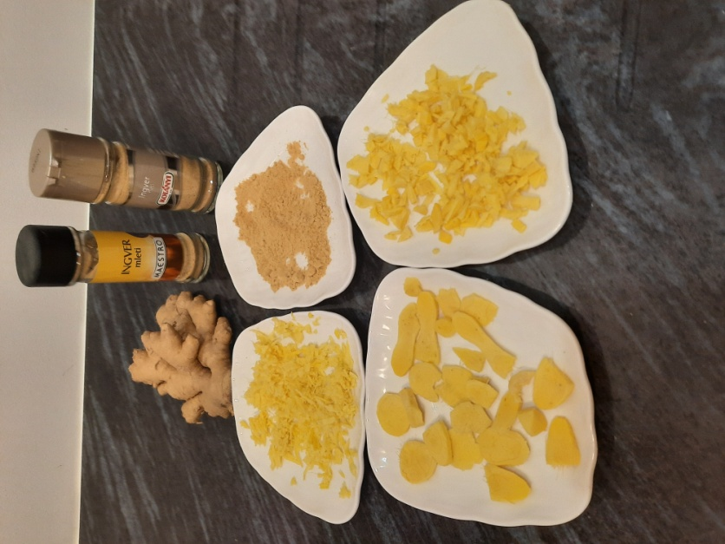

Ingver - svež, nariban, narezan na rezine in kockice in suh v prahu

Nekaj receptov
INGVERJEVI BONBONI (ZA BOLEČE GRLO)
Potrebujemo: 1 kavno skodelico sladkorja, ½ skodelice vode, 1 žlico limoninega soka, 1 žlico medu, ¼ čajne žličke mletih klinčkov, ½ čajne žličke mletega ingverja, 1 ščepec mletega cimeta in sladkor v prahu za posip.
Postopek izdelave: Sladkor in vodo segrevamo na nizki temperaturi. Dodamo limonov sok in med, le-ta naj bo po možnosti domač. Med segrevanjem ves čas mešamo, približno 5 minut. Nato dodamo mlete klinčke (nageljnove žbice), mleti ingver in cimet. Segrevamo dalje na nizki temperaturi in vmes večkrat premešamo. Po približno desetih minutah se ta sladko-začimbna masa začne malo peniti, zato jo neprestano mešamo še pet minut. Odstavimo in maso malce ohladimo. Med ohlajanjem pripravimo pekač s peki papirjem, na katerega z žličko dajemo našo maso, lahko pa si pomagamo z brizgalno vrečko. Še tople bonbone potresemo s sladkorjem v prahu, da se kasneje ne bodo zlepili skupaj ter jih ohladimo, oziroma posušimo v hladnem in suhem prostoru.

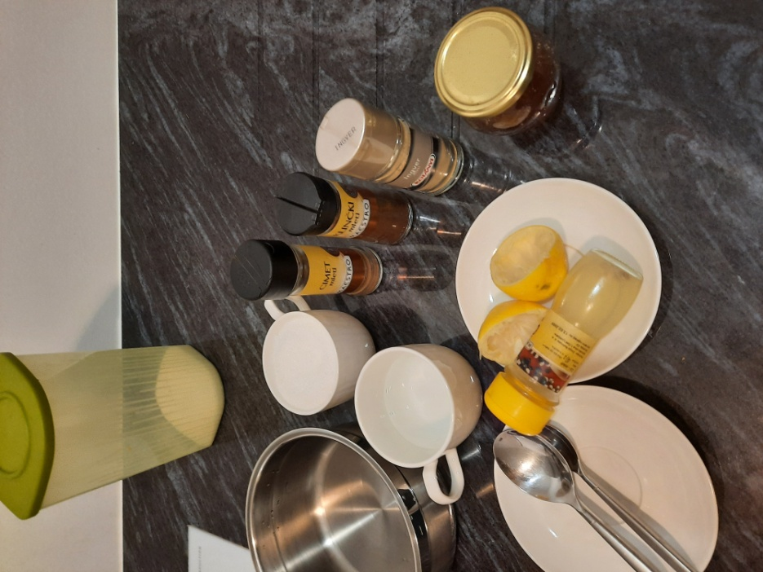

Vse za izdelavo ingverjevih bonbonov

INGVERJEV ČAJ
Ta čaj blaži slabost, povišano telesno temperaturo, prehlad in …
Potrebujemo: 1 l vode, 3 žlice nastrganega svežega ingverja, 5 žlic medu in pol pomaranče.
Priprava: V vrelo vodo vsujete ingver in kuhate deset minut. Odstavite in precedite v čajnik. Nato čaj sladkate z medom in dodate sveže stisnjen pomarančni sok. Pijte toplega.
V hladnih dneh rada tudi drugim čajem dodam nekaj zrnc suhega mletega ingverja in moje telo se hitro pogreje.

INGVERJEVI PIŠKOTI (za 30‒40 piškotov)
Potrebujemo: 150 g medu, 90 g rjavega sladkorja, 30 g masla, 375 g presejane moke, 2 žlici mletega ingverja, ščepec mletega cimeta, ščepec nageljnovih žbic (klinčkov), ščepec zmletega kardamoma, 1 rumenjak in 1 žlico sode bikarbone.
Priprava: V ponvi zmešamo med, sladkor in maslo. Na majhnem ognju segrevamo in mešamo, dokler se sestavine ne razpustijo. Odstavimo, da se ohladi. Pečico ogrejemo na 160 stopinj. V skledi zmešamo dve tretjini moke, začimbe, rumenjak, med in vse temeljito premešamo. Sodo raztopimo v eni žlici vode in jo dodamo testu, ki mu po potrebi dodamo še preostalo moko, da ostane čvrsto,. Nato ga razvaljamo do debeline 1 cm ter iz njega izrežemo figurice. Položimo jih na namaščen pekač in pečemo 10‒12 minut. Na pekaču naj se tudi ohladijo.
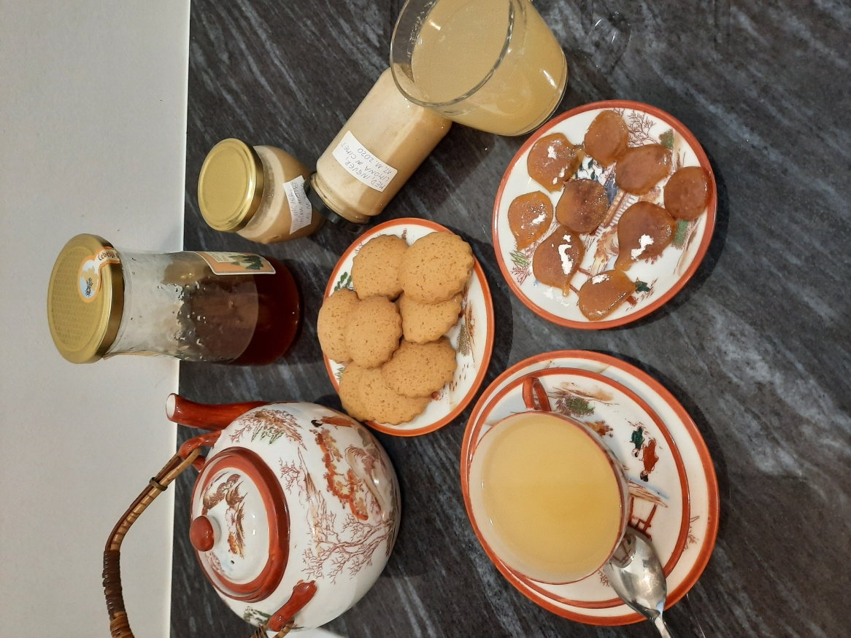

V tekstu so recepti napisani, na sliki pa še prikazani

ZA VEČJO ODPORNOST TELESA
Potrebujemo: med, naribani ingver, limonin sok in cimet.
Priprava: Količino posameznih sestavin si sami zberite, ingverja naj bo dovolj, da se res okusi. Vse sestavine dobro premešajte, najbolje kar z mešalcem (mikserjem). Lahko pripravite večjo količino. Sama vzamem ½ kg medu. Ta pripravek imejmo v hladilniku. Vsak dan ga nekaj popijemo, lahko samega, lahko ga razredčimo v mlačni vodi ali pa z njim sladkamo čaj. Čaj naj ne bo pretopel, da se dobre sestavine tega pripravka ne izničijo.

Včasih so gospodinje rekle, da če kuhajo njihovi možje, je to denarno gledano, vedno dražje, kot če bi kuhale same. Jedi so bile tudi bolj dobre. Pa veste, zakaj? Moški pri kuhi niso gledali na stroške in so uporabljali vedno več začimb, kot ženske.

Moji vloženi storži so se že lepo pobelili. Vsi niso čisto beli, so pa zanimivi.

Leonida Arbeiter

